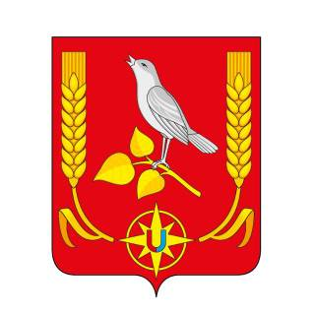
МУНИЦИПАЛЬНЫЙ РАЙОН
«ЖЕЛЕЗНОГОРСКИЙ РАЙОН» КУРСКОЙ ОБЛАСТИ

АДМИНИСТРАЦИЯ
ЖЕЛЕЗНОГОРСКОГО РАЙОНА КУРСКОЙ ОБЛАСТИ

ПОСТАНОВЛЕНИЕ

от 28.09..2023 № 718

г. Железногорск

О внесении изменений в постановление Администрации Железногорского района Курской области от 30.01.2012 № 41 «Железногорский районный Дом культуры» Железногорского района Курской области по предоставлению муниципальной услуги «Предоставление информации о времени и месте театральных представлений, эстрадных концертов и гастрольных мероприятий театров, киносеансов, анонсы данных мероприятий».

Федеральным законом от 06.10.2003 № 131-ФЗ «Об общих принципах организации местного самоуправления в Российской Федерации», Федеральным законом от 12.01.1996 № 7-ФЗ «О некоммерческих организациях», Уставом муниципального района «Железногорский район» Курской области, в связи с переименованием МКУК «Железногорский РДК» Администрация Железногорского района

ПОСТАНОВЛЯЕТ:
- Внести в административный регламент МКУК «Железногорский районный Дом культуры» Железногорского района Курской области по предоставлению муниципальной услуги утвержденного постановлением Администрации Железногорского района Курской области от 30.01.2012 № 41 «Железногорский районный Дом культуры» Железногорского района Курской области по предоставлению муниципальной услуги «Предоставление информации о времени и месте театральных представлений, эстрадных концертов и гастрольных мероприятий театров,киносеансов, анонсы данных мероприятий».следующие изменения:
- слова «МКУК «Железногорский РДК»» и «МКУК «Железногорский районный Дом культуры»» заменить словами «МКУК «Железногорский КДЦ»».
2. Опубликовать настоящее Постановление в газете «Жизнь района» и
разместить на официальном сайте Администрации Железногорского
района в информационно-телекоммуникационной сети «Интернет».
- Контроль за исполнением настоящего постановления возложить на заместителя Главы Железногорского района Курской области Т.С.Уткину.
- Настоящее Постановление вступает в силу с момента его официального опубликования и распространяется на правоотношения, возникшие с 25.08.2023 года.

И.о.Главы Железногорского района Е.Н.Кириченко

